2013年咨询工程师《现代咨询方法与实务》真题及答案
一、(20分)
某市为提高"十二五"期末服务业增加值比重,提出建设快速公交走廊工程、垃圾处理场、农贸市场等一 子投资计划,以提高公共服务水平,促进当地服务业快捷发展.
该统计覆盖的建设项目将影响全市3个区3个乡镇(街道)的5个村/社区,其他包括1个少数民族聚居区.需要征收180市集体土地和城镇居民房屋31700平方米,影响259户共994人:拆迁商业店铺50个,总建筑面积2800平方米.
项目单位从项目实施的必要性、有效性和经济性角度,自行对拟建项目社会稳定风险分析报告进行了评估论证,并提出了低风险的结论.同时,要求将征地拆迁及移民安置方案分析、社会稳定风险分析作为项目可行性研究报告的独立篇章.
问题:
1、 该投资计划所项目的土地,房屋征用及移民安置方案分析应重点关注哪些内容?
2、 列出该投资计划所含项目可能影响社会稳定的三个主要风险因素.
3、 项目单位有关社会稳定风险评估的做法是否正确?说明理由.
参考答案
一、
1、关注:移民安置、民族矛盾、弱势群体利益、受损补偿、居民生活水平及就业、社会稳定风险
2、① 少数民族聚居区;② 集体土地征用;③ 民居及商铺拆迁补偿及移民安置
3、① 自行评估论证不正确,应委托工程咨询机构论证;② 评估论证不应从必要性、有效性、经济性角度展开,应对存在的风险点、风险发生的可能性及影响程度出发;③ 低风险应有可靠的防控措施;④ 设立独立篇章的做法是正确的.
二、(25分)
甲工程咨询单位接受委托,为某市编制国民经济和社会发展规划,提出了国内生产总值、九年制义务教育巩固率、耕地保有量、城镇登记失业率、城镇居民人均可支配收入、城镇保障性安居工程建设量等规划指示.
该市政府为了落实城镇保障性安居工程规划,改善低收入群体的居住条件,计划2013年建设10万平方米的廉租住房小区,以及小区道路和绿地等配套设施,解决2000户低收入居民的住房问题.建设资金主要来源于中央政府投资补助和地方政府配套资金.项目建设工作的主要内容包括:可行性研究、勘察设计、工程招标、工程施工、工程监理、竣工验收等.
甲工程咨询单位编制了该项目的可行性研究报告,内容包括:项目需求及目标定位、项目建设方案、项目实施方案、风险评价等.并采用逻辑框架法对项目进行了总体分析.
为保证项目顺利实施,项目业主要求工程施工阶段要有施工单位的工作记录和监理单位的监理报告.项目业主保留全部工程档案,所有工程资料都可以通过现场调查和文案调查获取.
问题:
1、 甲工程咨询单位在规划报告中提出的各项指标,哪些属于约束性指示?那些属于预期性指示?
2、 该廉租住房项目的可行性研究报告除上述已给出内容外,还应包括哪些?
3、 列出该廉租住房项目垂直逻辑各层次的具体内容.
4、 列出该廉租住房项目水平逻辑产出层次的客观验证指示和验证方法.
参考答案
二、
1、约束性指标:耕地保有量、城镇登记失业率
预期性指标:国内生产总值,九年制义务教育巩固率,城镇居民人均可支配收入、城镇居民保障性安居工程建设量
2、还应包括:项目建设必要性、市场分析、投资估算、融资方案、财务分析、经济分析、经济影响分析、资源利用分析、土地利用及移民安置方案分析、社会评价、敏感性分析、结论和建议,还应包括政府投资方式、指标组织形式等.
3、重点逻辑:投入:中央政府补助和地方政府配套资金
产出:10万平方米廉租房小区,道路及绿地等配套设施
目的:解决2000户低收入居民的住房问题
目标:落实城镇保障性安居工程规划,改善低收入群体的居住条件
4、客观验证指标 验证方法
目标:改善低收入人群的居住条件 现场调查,文案调查
目的:2000户低收入居民住房问题 现场调查,文案调查
产出:10万平米廉租小区及配套 现场调查,文案调查
投入:投入资源的性质、数量 现场调查,文案调查
三、(20分)
甲设计院接受委托,为某市新建污水处理厂项目进行可行性研究,在建设方案研究中,通过方案比较,推荐X厂址,为了合理布置工程总体空间和设施,还对项目的总图运输方案进行了优化.
该项目预计总投资10亿元,拟采用特许经营方式.通过招标,A公司与B公司组成的联合体中标.A公司为国内一家污水厂运营公司,技术力量雄厚,但资金不足;B公司为国内一家基础设施投资公司,资金实力雄厚.中标后,该联合体决定成立一个项目公司负责项目的融资、建设和运营.
该项目的资金将筹措方案为:A、B公司分别出资股本金1亿元和3亿元,项目公司从银行贷款6亿元,贷款利率7%.假设社会无风险投资收益率为4%,市场投资组合预期收益率为12%,污水处理行业投资风险系数为1.1,所得税率为25%.
问题:
1.甲设计院在比选项目厂址时,应考虑哪些因素?
2.甲设计院在研究项目总图运输方案时,应考虑哪几个方面的内容?
3.对于市政府而言,该项目采取特许经营项目融资具有哪些优点?
4.列式计算该项目的加权平均资金成本.
参考答案
三、
1、自然因数、交通运输因素、市场因素,劳动力因素、社会和政策因素、集聚因素
2、总体布置、厂区总平面布置、竖向布置、运输,厂区道路、绿化、总图技术经济指标
3、① 拓宽资金渠道
② 降低政府风险
③ 引进先进管理和技术,提高效率
④ 合理利用资源
⑤ 有利于法律体系和金融体系完善
4、股本资金成本=4%+1.1(12%-4%)=12.8%
加权=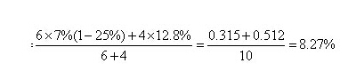
四、(25分)
甲咨询公司受A企业委托,为其风电项目提供投资咨询服务.
甲咨询公司搜集了2001～2011年国风电装机容量发展变化数据(见表4-1)和A企业2006～2011年出售的风力发电机装机容量数据(见表4-2),拟采用简单移动平均法或一次指数平滑法预测企业未来3年的销量.
表4-1 我国风电装机容量变化情况
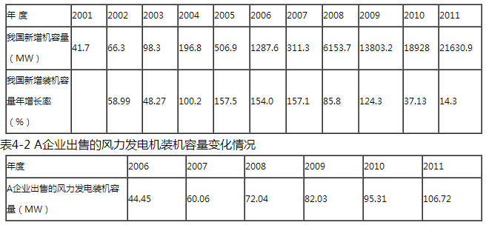
为了明确A企业风电项目发展战略,甲咨询公司采用了优势、劣势、机会、威胁(SWOT)分析法,有关事项如下:①按照风电"十二五"发展规划,我国海上风电的装机容量格从1000MW增加到5000MW;②政府对风电上网电价继续实施优惠政策;③风力发电机生产企业有100多家,市场竞争激烈;④A企业投资海上风力发电起步较大型同行企业晚5年,所以初期市场占有率仅为8%;⑤A企业资金雄厚;⑥A企业技术研发力最强,近年陆续研发了国内领先的多个系列风机产品;⑦A企业生产的产品质量稳定;⑧A企业生产的风力发电机销量逐年上升,形成一定的品牌优势.
假设企业内部各因素权重相同,权重之和为1;企业外部各因素权重也相同,权重之和亦为1,内外部个各因素评价得分绝对值为4(得分区间为-5～5).
问题:
1. 根据我国风电装机容量变化趋势,判定当前我国风力发电机发展所处产品生命周期的阶段,并说明理由.
2. 我国发展规划包含哪几类?风力发展"十二五"规划属于哪类规划?
3. 甲咨询公司拟表用的预测方法是否合理,并说明理由.
4. 根据事项①～⑧,列出企业SWOT分析中的优势、劣势、机会和威胁因素.
5. 计算A企业风电发展内外部因素的综合得分,并据此确定A企业应采取的风电发展战略.
参考答案
四、
1、成熟期,因为行业增长速度减慢,需求之间满足,企业间竞争激烈,技术成熟,产品定型,成本下降
2、总体规划、区域规划、专项规划、风电发展规划属于专项规划
3、不恰当,在处理水平型历史数据时,或观测数据没有明显波动时可采用简单移动平均法和一次性指数平滑法,而题中数据波动变化较大
4、优势:⑤资金雄厚,⑥研发能力强,⑦产品质量稳定,⑧销量逐年上升,形成一定品牌优势;
劣势:④A企业起步较大型同行企业晚5年,市场占有率仅8%;
机会:①"十二五"规划中,海上风电装机容量从1000增加到5000MW;
②政府对放电上网电价继续优惠;
威胁:③风力发电生产企业100多家,市场竞争激烈
- 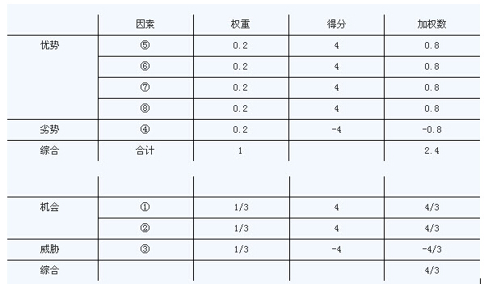
A企业机会大于威胁、优势大于劣势,应采取增长性战略,增加投资,扩大生产,提高市场占有率.
五、(20分)
甲工程咨询单位受乙企业委托,为某核准类工程项目开展前期咨询服务,进行风险分析时发现该项目主要风险发生的概率和影响为:⑴房屋征收风险发生的概率较高,发生后会严重影响项目按计划实施;⑵恶劣天气风险发生的可能性中等,发生后会导致较高的索赔;⑶承保单位违约风险发生的可能性及影响程度均较小.
该项目通过核准后,丙招标代理机构受乙企业委托,为该工程项目招标,招标文件规定:本工程评标采用经评审的最低投标价法,最低报价低于有效次低价报价15%(含15%)者,为无效投标文件.
在招标过程中,相继发生了下列事件:
事件1:A、B、C、D、E五家单位报名投标,资格预审时因B单位非本地企业而未获通过.
事件2:踏勘现场时,C单位口头提出招标文件中的地质资料与现场情况有差异,乙企业工作人口头答复并予以确认.
事件3:开标时发现,A单位还有一个相对较低的报价,但未声明哪份报价有效.
五家投标单位的投标报价数据见表5-1.
表5-1 各投标单位报价数据
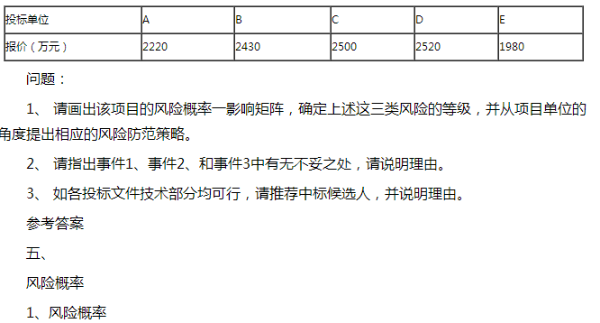
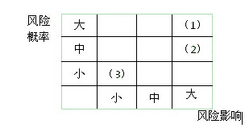
(1)(2)事件封校较高,(3)事件风险较小
风险防范策略:(1)重点关注房屋征收风险
(2)采用风险转移如保险等方式转移风险
(3)采取措施应对恶劣天气,减少可能的损失
2、事件1不妥,不应排除符合预审条件的外地企业
事件2不妥,应书面回复并予以确认
事件3不妥,如有两份报价,应声明哪份有效
3、A无效,先剔除
按招标文件规定,E投标文件无效
因此推荐B位中标候选人
六、(20分)
某新建项目建设投资为113500万元(含可抵扣固定资产进项税额8000万元).其中基本预备费为10000万元,涨价预备费为5000万元.项目计算期6年,其中建设期1年,运营期5年,运营期内采用平均折旧及摊销.
项目营业收入和可变成本均采用运营期初的市场价格(不含增值税),营业税金及附加按增值税的12%计算,企业所得税税率为25%.项目现金流量按年末发生计.财务基准收益率(所得税后)设定为10%,项目投资现金流量见表6-1.
通过费用与效益识别,该项目可变成本及投资中设备、材料的影子价格均等同于其市场价格(不含增值税),土地经济费用应调增1000万元,其他各项财务效益与费用均能反映其经济价值.
表6-1 项目投资现金流量表(万元)
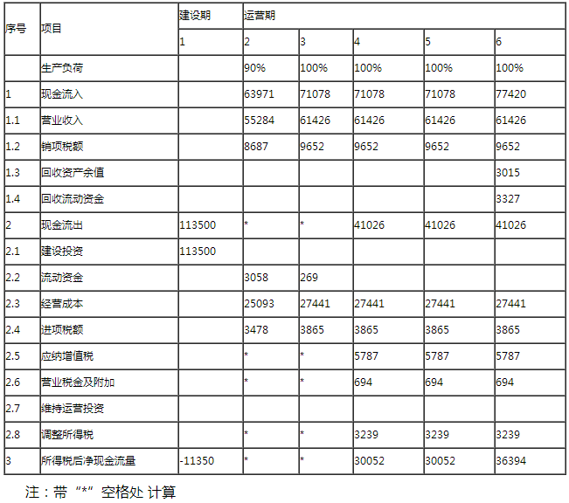
问题:
1. 计算项目第2年和第3年的应纳增值税和营业税金及附加.
2. 计算项目第2年和第3年的调整所得税.
3. 计算项目第2年和第3年的现金流出、净现金流量以及项目投资财务净现值(所得税后),并判断项目的财务可行性.
4. 计算本项目经纪费用流量中的建设投资.(要求列出计算过程,计算结果并保留整数).
参考答案
六、
1、8687-3478=5209万元<8000万元
第二年应缴增值税=0
营业税金及附加=0
第三年应缴增值税=9652-3865-(8000-5209)=2996万元
营业税金及附加=2996×12%=359.52万元=360万元
2、从第四年反推折旧摊销
(61426-27441-694-折旧摊销)×25%=3239万元 →折旧摊销=20335万元
第二年调整所得税=(55284-25093-0-20335)×25%=2464万元
第三年调整所得税=(61426-27441-360-20335)×25%=3323万元
3、第二年现金流出=3058+25093+3478+2464=34093万元
第二年净现金流量=63971-34093=29878万元
第三年现金流出=269+27441+3865+2996+360+3323=38254万元
第三年净现金流量=71078-38254=32824万元
税后项目投资净现值= =-103181.81+24692.56+24661.16+20525.92+18859.93+20543.46=5901.22>0
该项目可行
4、经济费用流量中的建设投资=113500-8000-5000+1000=101500万元

